Дети любят рисовать! Рисуем по раскраскам

Случается, что необходимо надолго остаться с детьми в помещении - это может быть болезнь, плохая погода или другие похожие моменты. Чем же занять их, ведь смотреть целый день в телевизор или экран компьютера не только скучно, но и вредно для здоровья. Остановимся и рассмотрим один, но весьма очевидный для нас вариант.
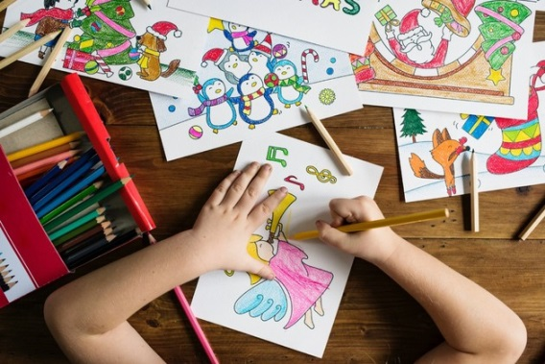
Раскраска или ласковое название раскрашка – это черно-белая картинка, которую нужно раскрасить ребенку самому. Берите в руки карандаши, фломастеры, акварель или гуашь и приступайте!
А знаете ли вы, что не каждая картинка подходит для раскрашивания? Нам же интересно не только развлечение, но и польза. Полезные раскраски для детей - это те, у которых:
- Четко выражены все детали;
- Одно или несколько ключевых изображений (например, цветок или сказочный герой);
- Интересная картинка со смыслом.
Конечно же речь идет о детях. Подбирая раскраску ребенку нужно учитывать два фактора: возраст и пол. Маленьким детям нужно предлагать большие картинки, на которых трудно будет промахнуться и выйти за контуры. Детям постарше – изображения с различными мелкими деталями. Для младших школьников -математические раскраски, где нужный цвет обозначен числом, которое нужно вычислить.

Правильные цвета раскрасок
Чудесные превращения цвета видны в каждой готовой раскраске. Синие деревья, красные звери и оранжевые ромашки… Знакомая ситуация? Родителям решать, настаивать ли, чтобы ребенок раскрашивал все элементы раскраски в правильные цвета или позволять ему фантазировать. Что тут скажешь? Выбор каждого, но скажем по секрету, если уж не настаивать, так хоть рекомендовать нужно. А как иначе? Если ребенку не 2-4 годика, то пора бы уже начинать привыкать к реальности.

Умные детские раскраски
Мы всегда за пользу дела, а, значит, хоть детские раскраски – это развлечение, немного смысловой нагрузки не помешает. Поверьте, точно не помешает. Представьте обычную раскраску с фруктами и раскраску с маленьким кроссвордом или буквой алфавита. Вот вам и польза, сами не заметите, как выучите алфавит и научитесь считать. Итак, умные раскраски – наш выбор!

Раскраски для детей по возрасту:
- 2-4 годика: знаем, малыша назвать усидчивым и внимательным пока ещё сложно. Ваш выбор: краски, а не карандаши и конечно простые крупные рисунки на два-три цвета. Результат: яркий рисунок за считанные минуты и огромная радость.
- 3-5 лет: самое время изучать окружающий нас мир: цветы и грибы, птицы и животные, а также обучаться, раскрашивая буквы и цифры, выбирайте карандаши и картинки с жирным контуром, лучше с необходимостью штриховки.
- 6 лет и старше: герои сказок и мультфильмов, сюжеты и характеры – вот что завораживает ребенка в таком возрасте. Берите огромный набор карандашей или фломастеров с разными оттенками цветов и применяйте фантазию.

Чему бы ещё научить ребенка:
Не думайте, что детские раскраски помогают только развитию фантазии и моторики. То, чему ещё родители могут научить ребенка, раскрашивая раскраски – это:
- Выполнение определенных действий по заданию: последовательное раскрашивание элементов успокаивает и тренирует усидчивость;
- Аккуратность: научимся мыть кисточки после каждого смешивания цветов и менять воду в стаканчике, не забудем прибрать стол и сложить краски и карандаши;
- Признание: за каждый рисунок нужно похвалить, а со временем отбирать лучшие и вывешивать их на холодильник или стенку. Самые яркие и качественные картинки отбирайте вместе с ребенком, пусть он сам скажет, почему один рисунок ему нравится больше чем другой. Это научит пониманию того, что всегда можно сделать лучше.

Девочка или мальчик?
Детские раскраски для девочек традиционно отделяют от раскрасок для мальчиков. Хотя, конечно, всё достаточно условно. Девчонки отдают предпочтение принцессам и цветам, мальчишки – машинам и самолетам. Но не сужайте круг интересов своего ребенка. Это предрассудки! Каждый ребенок должен попробовать себя в разных областях.

А кто научит ребенка раскрашивать?
Вот уж действительно встречаются родители, которые дают ребенку раскраску и карандаши и оставляют ему простор для фантазии. Мол, делай, что хочешь. Может в чем-то они и правы, но научить правильно держать в руках карандаш – необходимо. А правильно – это значит, зажав между большим и средним пальцами, придерживая указательным сверху. От заточенного конца карандаша должно быть не более 3 см до пальцев. Это очень важно. Если ребенок привыкнет держать его не так – потом будет очень сложно отучить, да и подчерк оставит желать лучшего.
Важно сразу, желательно на своем примере, показать:
- Раскрашивая раскраску – не выходи за контуры;
- Раскрашивать нужно все участки рисунка;
- Цвет нужно распределять равномерно;
- Раскрашивать нужно до конца, а не бросать работу на половине пути;
- Раскрашивать нужно раскраски, а не обои и все окружающие предметы, но пока ещё ни одна мама видимо не убереглась от постоянно расширяющего границы детского творчества, правда, скорее всего ни одна об этом не пожалела.

Компьютерные раскраски для детей
Да, этот вопрос – тема многочисленных споров. Если уж так хочется – полчаса в день можно и раскрашивать за компьютером, но, как некоторые психологи, и родители мы против таких раскрасок. Почему? Мало того, что ребенок просиживает за компьютером, от которого его и так, как и от телевизора не оторвать, так ещё и пользы никакой, только развлечение. В любом случае – выбор за Вами!

А множество различных раскрасок для детей можно найти на сайте http://raskraska.com/

Их легко скачать и распечатать. Раскраски собраны по возрастам, темам, для мальчиков и девочек, обучающие и развивающие. Удачи и творчества!

